数据库系统与应用第一次实验报告

实验目的

熟悉pl/sql语法，熟悉数据库的基本操作。

实验环境

操作系统：Window10 64位操作系统

数据库：oracle12c数据库，

开发工具：pl/sql developer 64-bit，sql plus

实验内容

1. 创建三个实验要求的基本表，并插入部分测试数据；

创建基本表：

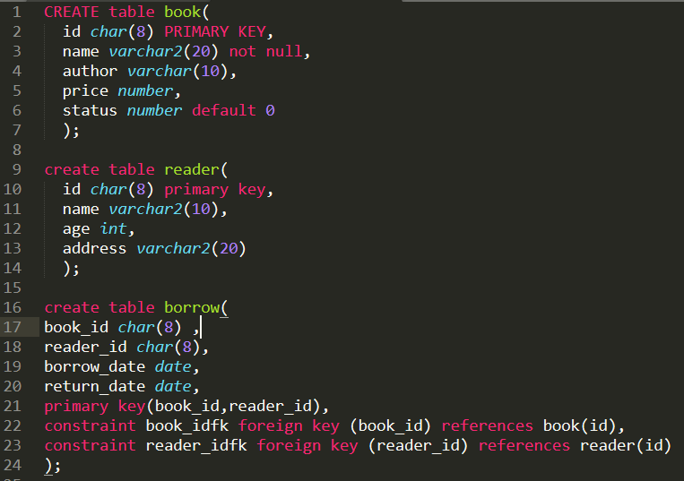

插入数据：

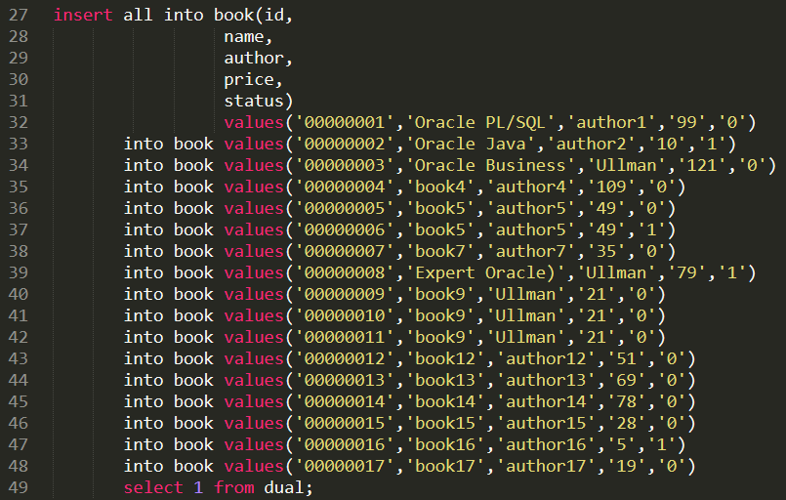

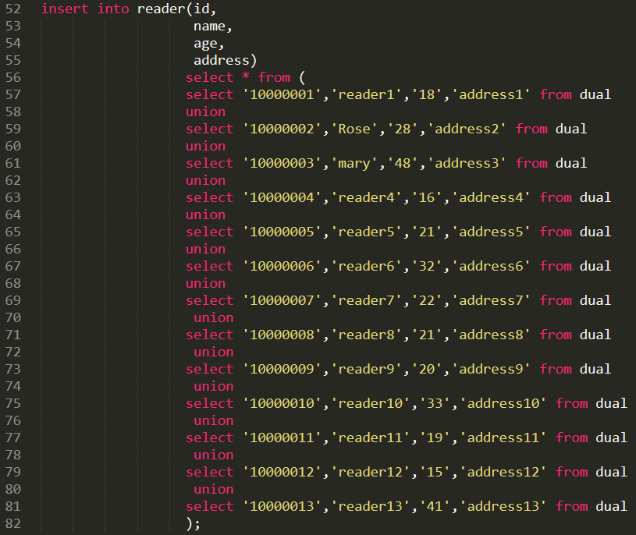

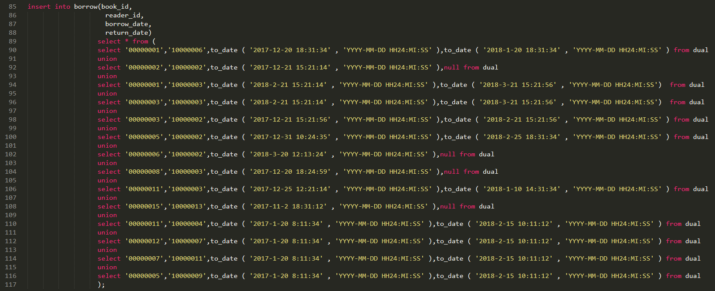

三个表的数据：

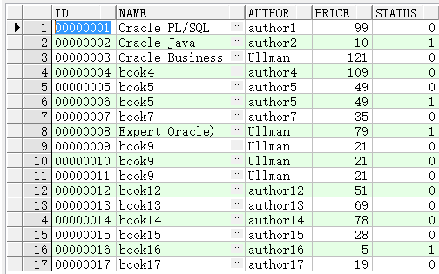

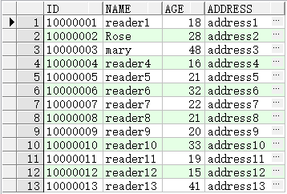

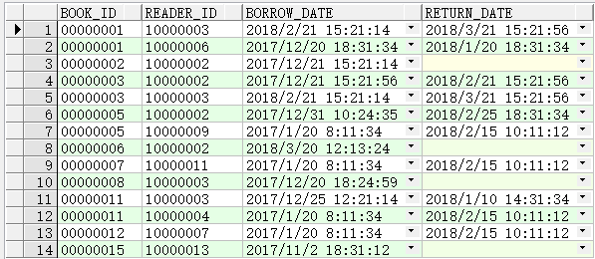

2、 设计例子，验证实体完整性、参照完整性、用户自定义完整性；

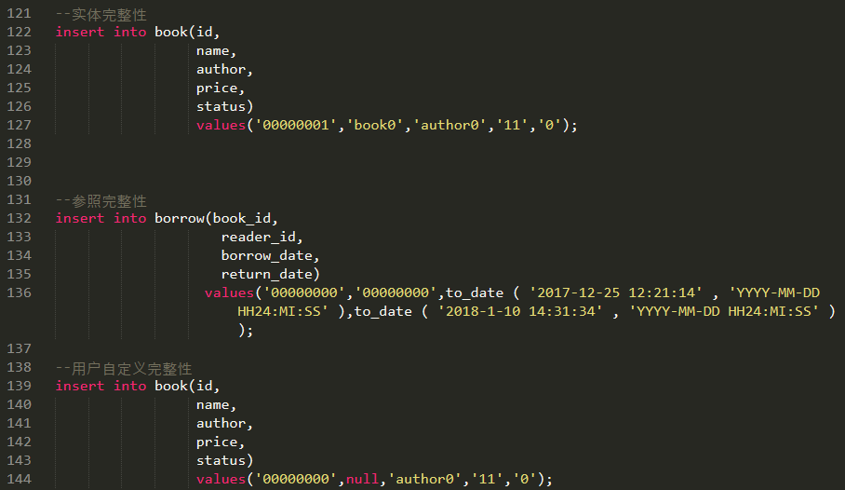

以上插入均不能完成。

3、 用 SQL 语言完成下面小题，并测试运行结果：

（1） 检索读者 Rose 的读者号和地址；

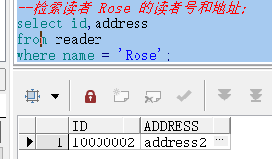

（2） 检索读者 Rose 所借阅读书（包括已还和未还图书）的图书名和借期；

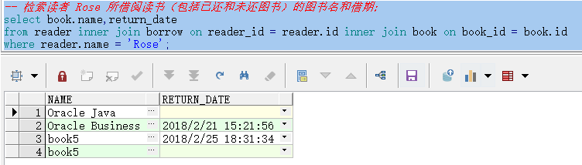

（3） 检索未借阅图书的读者姓名；

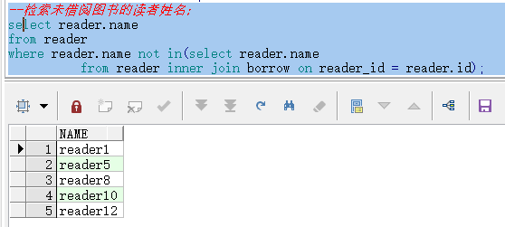

（4） 检索 Ullman 所写的书的书名和单价；

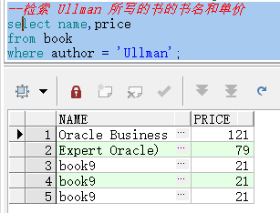

（5） 检索读者“Rose”借阅未还的图书的图书号和书名；

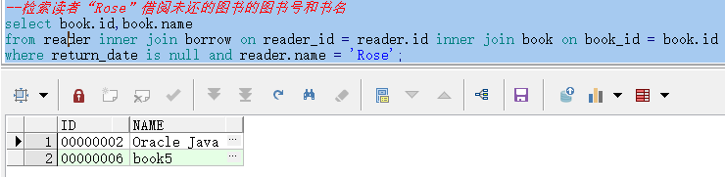

（6） 检索借阅图书数目超过 3 本的读者姓名；

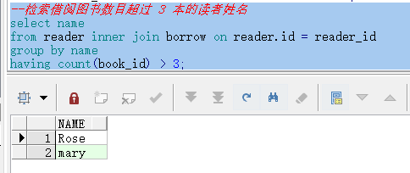

（7） 检索没有借阅读者“Rose”所借的任何一本书的读者姓名和读者号；

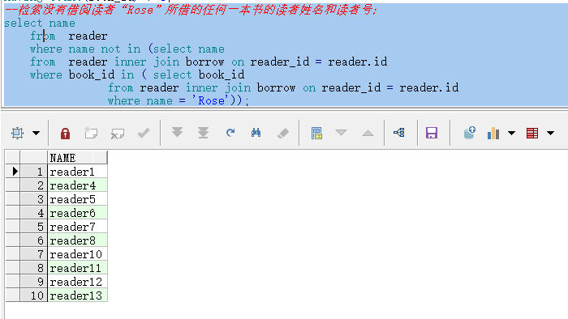

（8） 检索书名中包含“Oracle”的图书书名及图书号；

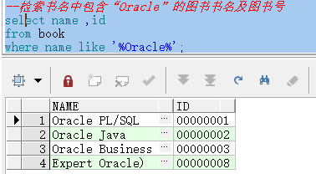

（9） 创建一个读者借书信息的视图，该视图包含读者号、姓名、所借图书号、图书名和借期；

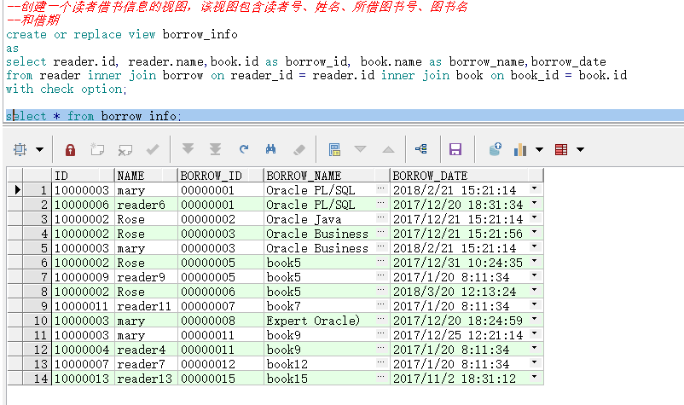

并使用该视图查询最近一年所有读者的读者号以及所借阅的不同图书数；

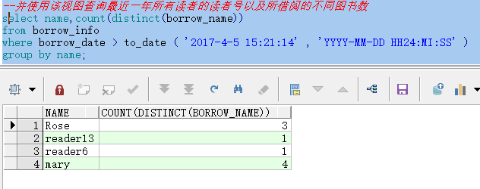

4、 设计存储过程，实现对 Book 表的 ID 的修改。

由于在pl/sql developer上有难以解决的问题，所以此处在sqlplus上实现

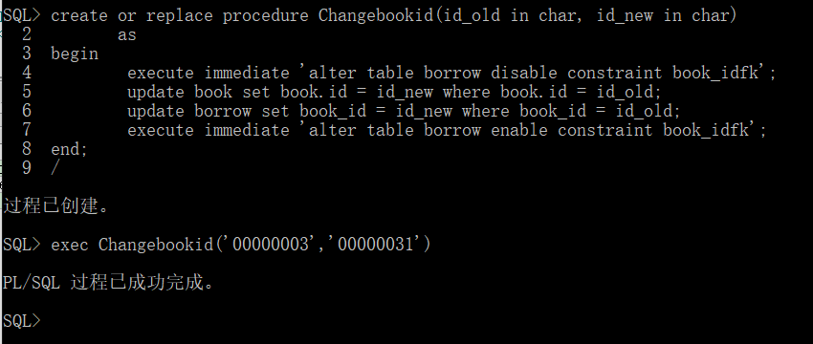

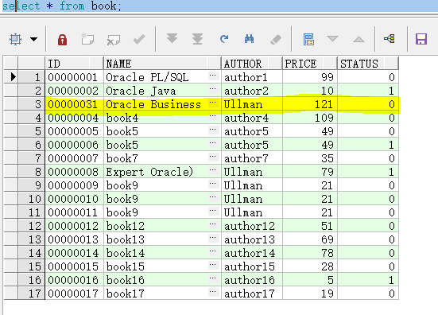

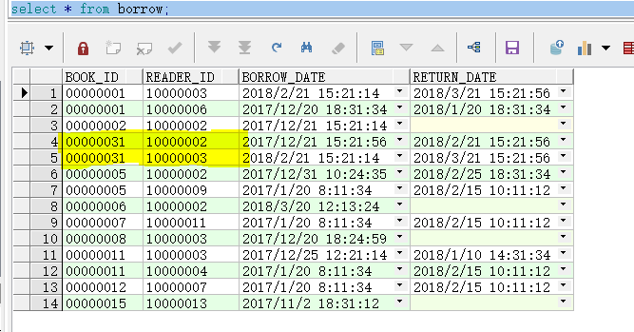

5、 设计触发器，实现：当一本书被借出时，自动将 Book 表中相应图书的 status 修改为1；当某本书被归还时，自动将 status 改为 0。

由于在pl/sql developer上有难以解决的问题，所以此处在sqlplus上实现

